Fiche pédagogique
PLAN DU COURS
Cette rubrique fournit un modèle d'activité et de leçon CLIL ainsi qu'un guide étape par étape sur la façon de créer un plan détaillé d'une activité Émile ou d'une leçon.

Procédure étape par étape d'une activité Émile / leçon

ACTIVITE Émile/ MODÈLE DE LEÇON
AUTEUR / ÉCOLE | Arianna Quarantotto/ Lycée „Alessando Manzoni“- Caserta
DATE ACTIVITÉ ÉMILE | mars /2017
CLASSE / NUMÉRO DES ÉTUDIANTS | Première année du Lycée  23 étudiants
SUJET | Histoire
Activité ÉMILE : SUJET DE LA leçon | Cuba: Une liason dangereuse....
ÉMILE: temps des activités | 120 minutes. Leçon
Objectifs linguistiques | Comprendre le vocabulaire spécifique du sujet de cette unité et l'utiliser correctement.
Langue utilisée pour la communication  (BICS) | Les expressions d’espace: Au sud de/ au nord de/ à l’est de/ à l’ouest de; en ; Au(x) ; du;  à côté de/près de ; loin de; à quelle date, dans quelle période, depuis, quand.  Les expressions de temps : En + année / mois; au + siècle; jusqu’à ; au cours de;  depuis + verbe au présent ; pendant+ verbe.
Langage académique  (CALP) | Le professeur présent les documents :  Sont-ils différents ? Quelle est la liaison entre eux?  analyse d’un texte ; compréhension d’une image et d’une vidéo.
Contenu Objectifs / Cognition | Connaître les conséquences de la crise de Cuba  Identifier les éléments historiques qui ont déterminé la crise  Découvrir les enjeux économiques sous-jacents la crise  Raisonner sur les rapports entre Cuba et les États-Unis
Matériaux / Ressources utilisées | Ordinateur/Tib- laboratoire, internet, livres.  AA.Vv., L’Esabac en poche, Zanichelli, 2013, pp.174-176 ;  d’autres documents repérés sur :  https://www.google.it/search?q=crise+de+cuba+cons%C3%A9quences:+document+de&rlz=1C1CHFX_itIT448IT448&biw=1920&bih=950&source=lnms&tbm=isch&sa=X&ved=0ahUKEwjKnaaQlJjSAhVE0RQKHZJRCcE4FBD8BQgIKAM#imgrc=YSsHYRkmYfsflM;  file:///C:/Users/Utente/Downloads/Crise%20Misiles%20-%20Travail%20de%20%20Rafael%20-%20Marco%20(1).pdf  http://tribouilloyterminales.over-blog.com/article-23676397.html  https://www.rts.ch/archives/6614366-cuba-la-crise-des-missiles.html  http://perspective.usherbrooke.ca/bilan/servlet/BMEve?codeEve=76  http://www.lemonde.fr/ameriques/article/2016/03/20/barack-obama-a-cuba-pour-une-visite-historique_4886534_3222.html
ÉMILE :Activité - procédure (technique, forme de travail, calendrier)  1. activer la connaissance préalable  2. Pré-enseignement de la langue nécessaire  3. Pratiquer le vocabulaire  4. Développement des compétences linguistiques (lecture, écoute, expression orale, écriture)  5. résumer  6. intégrer une autre compétence  7. Planifier le calendrier | 1)entraînement : (remue-méninges, jeu, mimant, histoire personnelle / anecdote, blague, gestes)  5 minutes.  Réflechir sur les suivantes affirmations:  « Ne négocions jamais avec nos peurs. Mais n'ayons jamais peur de Négocier ». J.F. Kennedy  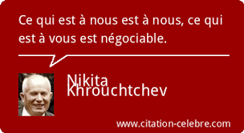  Doc. 1: Le paroxisme de la guerre froide  Prérequis: reconnaitre les enjeux de la guerre froide ; Compétences : Savoir exploiter une image 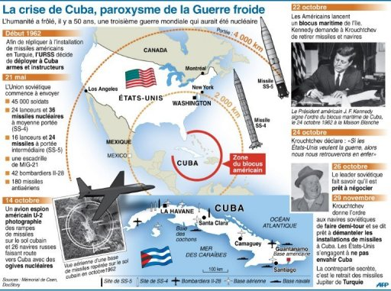  https://www.google.it/search?q=crise+de+cuba+cons%C3%A9quences:+document+de&rlz=1C1CHFX_itIT448IT448&biw=1920&bih=950&source=lnms&tbm=isch&sa=X&ved=0ahUKEwjKnaaQlJjSAhVE0RQKHZJRCcE4FBD8BQgIKAM#imgrc=YSsHYRkmYfsflM  Exercices : ( 10 minutes)  Pourquoi on a frôlé une troisième guerre mondiale ?  Exploitez le document et expliquez qu’est-ce qu’il est arrivé à Cuba en 1962  Doc. 2. Les personnages de l’histoire :  file:///C:/Users/Utente/Downloads/Crise%20Misiles%20-%20Travail%20de%20%20Rafael%20-%20Marco%20(1).pdf  Exercices : ( 5 minutes)  Imaginez d’être un de trois personnages.  Posez-vous des questions sur les choix politiques que vous avez adoptées dans vos Pays.  (On utilise la forme interrogative et les expressions de temps) .  Remplissez le schéma : ( 5 minutes)  3) Le vocabulaire:  Guerre froide ; Détente, Otan, Blocus, Négociation, Fusées, Missiles, Communisme, capitalisme,  paroxysme  Doc. 3 : Le discours de Kennedy en 1961:  "... Chacun de ces missiles peut être dirigé sur Washington, sur le canal de Panama, sur Cap  Canaveral, sur Mexico ou toute autre ville située dans le sud-est des États-Unis, en Amérique  Centrale ou dans la région des Caraïbes...  Les années 30 nous ont enseigné une leçon évidente : une conduite agressive, dans la mesure  où l'on ne fait rien pour la contrôler ni l'empêcher, mène en fin de compte à la guerre...  J'ai donné des instructions pour que soient prises immédiatement les mesures initiales suivantes :  1.... Une stricte "quarantaine" sera appliquée sur tout l'équipement militaire offensif à destination  de Cuba...  2. J'ai donné des ordres pour que l'on établisse une surveillance étroite, permanente, de Cuba,  et la mise en place d'un dispositif militaire...  3. Les États-Unis auront pour politique de considérer tout lancement d'un engin nucléaire à  partir de Cuba contre une nation quelconque du continent américain comme une attaque de  l'Union soviétique contre les États-Unis, attaque exigeant une riposte sur une grande échelle  contre l'Union soviétique...  4. Nous avons demandé ce soir la convocation immédiate de l'organisme de consultation  de l'Organisation des États américains...  5. Conformément à la charte des Nations Unies, nous demandons ce soir une réunion d'urgence  du Conseil de sécurité...  6. Je fais appel à M. Khrouchtchev afin qu'il mette fin à cette menace... Je lui demande  d'abandonner cette politique de domination mondiale et de participer à un effort historique  en vue de mettre fin à une périlleuse course aux armements et de transformer  l'histoire de l’homme[…]. »  Extraits du discours télévisé de J.F. Kennedy, 22 octobre 1962 (Origine Cliotexte) –  http://tribouilloyterminales.over-blog.com/article-23676397.html  Exercice de compréhension oral: La classe est partagée en groupes.  Les élèves se posent des questions et donnent les réponses. (15 min)  Pourquoi il y a des missiles à Cuba ?  Quelle est l’inquiétude de Kennedy ?  Quels sont les principes de la Charte des Nation Unies ? Quand et où elle a été codifiée ?  Qu’est-ce que Kennedy demande à Krouchtchev ?  Quelle est la réponse de Kennedy contre Cuba ?  Doc. 4 :Crise des missiles : vidéo ( 2,37 minutes)  https://www.rts.ch/archives/6614366-cuba-la-crise-des-missiles.html  Exercices: 10 minutes  Comment se présent Fidel Castro ?  Quel est son but ?  Quelle est la réponse de Krouchtchev à l’action de Kennedy ?  Doc. 5 :La négociation  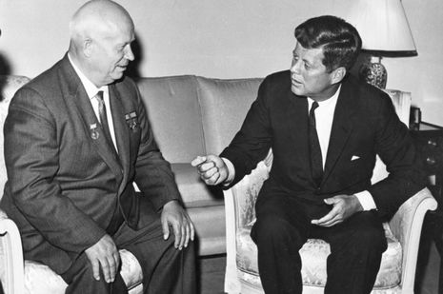  Les conséquences de la négociation  Doc. 6 : Le rapprochement de Obama : Vidéo : 1,26 minutes  http://www.lemonde.fr/ameriques/article/2016/03/20/barack-obama-a-cuba-pour-une-visite-historique_4886534_3222.html  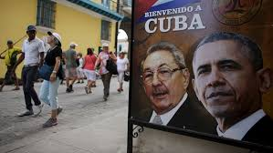  Toute la classe : ( 5 minutes) :  Depuis combien de temps un Président américain est allé à Cuba ?  Avec qui s’est rencontré Obama ?  Qui est Abram Lincoln ?  Est-ce que Obama a rencontré des dissidents avant son discours ?  Doc 7: L’histoire de la crise : vidéo de synthèse ( 3,10 minutes)  http://www.lemonde.fr/ameriques/article/2015/07/01/accord-entre-les-etats-unis-et-cuba-pour-la-reouverture-d-ambassades_4665368_3222.html  Exercices : ( 10minutes)  Quels sont les mots- clés ?  Quelle sont les dates à rappeler ?  Faites un résumé de 10 lignes  Doc. 8 Noël à Cuba  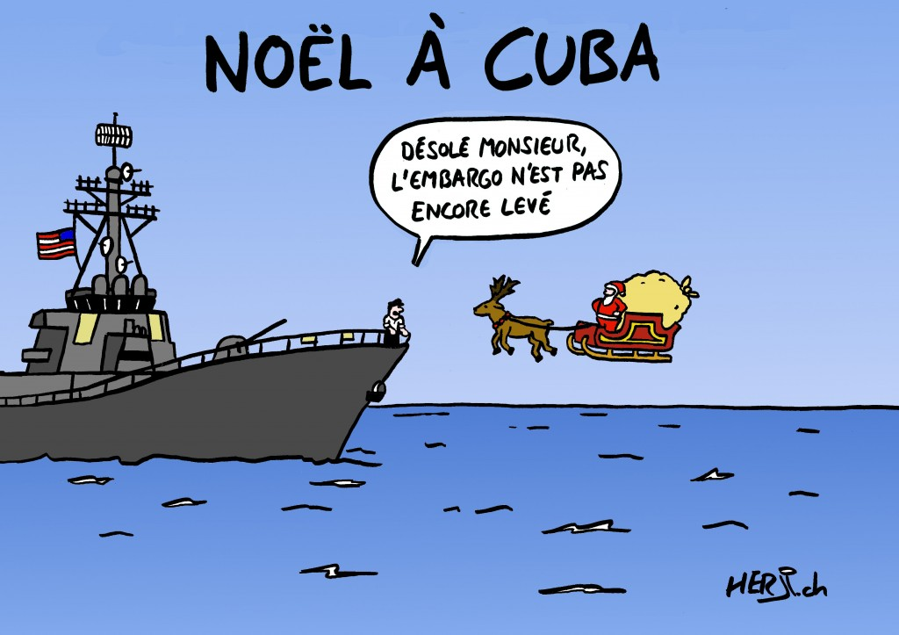  Toute la classe : en 5 lignes écrites. Temps : 10 min  A quel événement fait allusion l’image ?  Quel est le but de ce document?  Qu’est-ce qu’elle nous apprend sur les événements caricaturés ?  Doc. 8 : Le jugement de Trump sur la politique de Castro  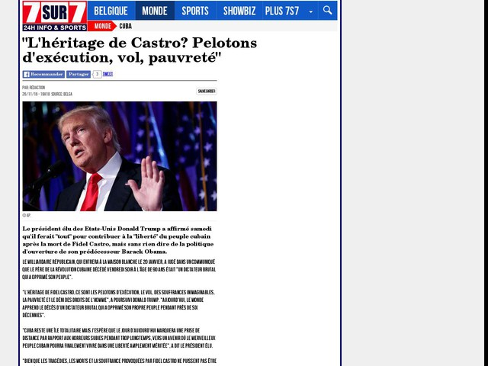  Exercice : Qu’est-ce que on peut comprendre à partir du titre du journal ? ( 5 minutes)  Les temps ont été déjà donnés  Devoir final:  Dans une réponse organisée préparez un travail écrit ( 15 lignes) et un exposé oral sur le  sujet : « Les relations entre Cuba et les États-Unis de 1962 à aujourd’hui »  Suivre le schéma: Introduction; présentation du sujet; développement; conclusion.  ( 10 min. de prép.; 5 min. d’exposition.)
  John Fitzgerald Kennedy (1917-1963)  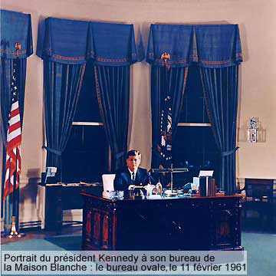 | Nikita Khrouchtchev (1894-1971)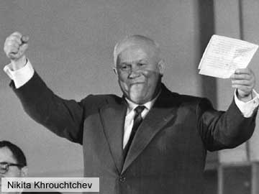 | Fidel Castro (1926- 2016)  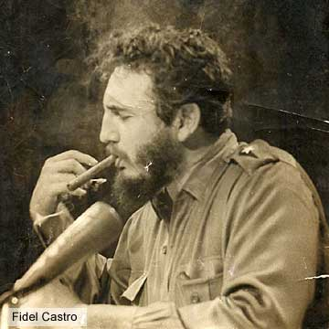
  Parti politique : Parti démocrate.  Présidence : du 20 janvier 1961 au 22 novembre 1963.  Remarque : Pendant la crise il fera preuve de beaucoup de diplomatie pour éviter une catastrophe. | Parti politique : Parti communiste de l’Union soviétique .  Présidence : du 14 septembre 1953 au 14 octobre 1964).  Remarque : Il joue un rôle important dans la « déstalinisation » du pays et dans le programme spatial.  Il est écarté du parti car il a des idéaux trop libéraux. | Parti politique :  Parti communiste de  Cuba.  Présidence : du 2  décembre 1976 au 24  février 2008.  Remarque : Il va faire  basculer son pays dans le  communisme car il  n’aspire pas au courant  capitaliste des États-Unis.
   | États-Unis | Union Soviétique
  Système politique
  Organisation économique
  Modèle de société
  Au niveau militaire :  - Retrait négocié par U-Thant (SG de l’ONU) des missiles américains en Turquie et en Iran.  - un « téléphonne rouge » étant installé entre les deux capitales quelques mois plus tard, afin d'éviter désormais tout malentendu en cas de crise.  - 5 Août 1963, signature du traité de Moscou par lequel les signataires s’interdisent les essais nucléaires atmosphériques. | • Les conséquences politiques :  - Échec politique pour l’URSS qui se traduit par le  recul de l’auréole internationale soviétique. En  effet, l’URSS perd beaucoup de son crédit dans le  Tiers-Monde ; Khrouchtchev est accusé par les  Chinois d’aventurisme et de "capitularisme".  Iil est vraisemblable que cela joue un rôle dans  son élimination du pouvoir en octobre 1964,  remplacé par Léonid Brejnev).
  http://perspective.usherbrooke.ca/bilan/servlet/BMEve?codeEve=76 ( vidéo : 3,05 minutes) | Succès politique pour les États-Unis et surtout  pour Kennedy . La fermeté des États-Unis a  permis d’asseoir leur puissance en Amérique latine (même s’ils ont accepté de ne point renverser le régime de Castro).  Kennedy sort grandi de la crise. Il est devenu en  quelques jours le héros de l’ère nucléaire
Évaluation de la performance des élèves |  | Cohérence du contenu (logique interne du texte et logique  des idées exprimées).  ( 0-2,5) | Exactitude et  richesse lexicale  ( 0- 2)
  Pertinence du contenu (respect des  consignes, adéquation des stratégies à la situation de communication…).  ( 0- 3,5) | Cohérence du contenu (logique interne du texte et logique des idées  exprimées).  ( 0-2,5) | Exactitude et richesse grammaticale.  ( 0-2) | Exactitude et richesse lexicale  ( 0- 2)
Aspects culturels | Travail interdisciplinaire avec l’histoire de l’art et la géographie.

¹ Essayez de commencer une leçon à partir de ce que vos apprenants savent sur le sujet. Parfois, il est difficile pour eux d'utiliser L2. Faites-les sentir libres d'utiliser L1 et ensuite traduisez (utilisez Qu'est-ce que l’ Emile)
² ÉCRIVEZ LES MOTS OU LES PHRASES SUR LE TABLEAU ET VÉRIFIEZ SI ELLES SONT PRONONCÉES CORRECTEMENT PAR VOS APPRENANTS (répétition chorale et / ou individuelle)
³ N'oubliez pas d'indiquer les ACTIVITÉ (par exemple, trouver la réponse aux questions ... / donnez l'idée principale du texte / vidéo / enregistrement ... / combien de fois est / sont ..... mentionné(s) dans le texte / vidéo / enregistrement ...)
4 une activité = devoir avant, pendant et après-activité (une activité = une partie d'une leçon = une leçon est formé par un ensemble d'activités).

